Отчет о летней оздоровительной работе в старшей группе № 1
“ Чудесная мастерская “
Лето- удивительное время года, когда дети могут вдоволь гулять, бегать и прыгать. Именно в этот период много времени дети проводят на свежем воздухе . Поэтому очень важно организовать жизнь дошкольников в детском саду так, чтобы каждый день приносил им что-то такое удивительное, было наполнен интересным познавательным содержанием, эмоционально насыщенным, чтобы воспоминания о летнем времени в детском саду, еще долго вызывали у детей положительные эмоции.
Цель работы: сохранение и укрепление психического и физического здоровья детей с учетом индивидуальных способностей в летний период.
Вся работа в летний период была построена в соответствии с утвержденным планом работы ДОУ на летний период и режим работы.
В летний период начиная с утреннего приема детей на прогулке, зарядки и заканчивая уходом детей на свежем воздухе, на участках детского сада, а в непогоду и уход детей осуществлялся в группе .
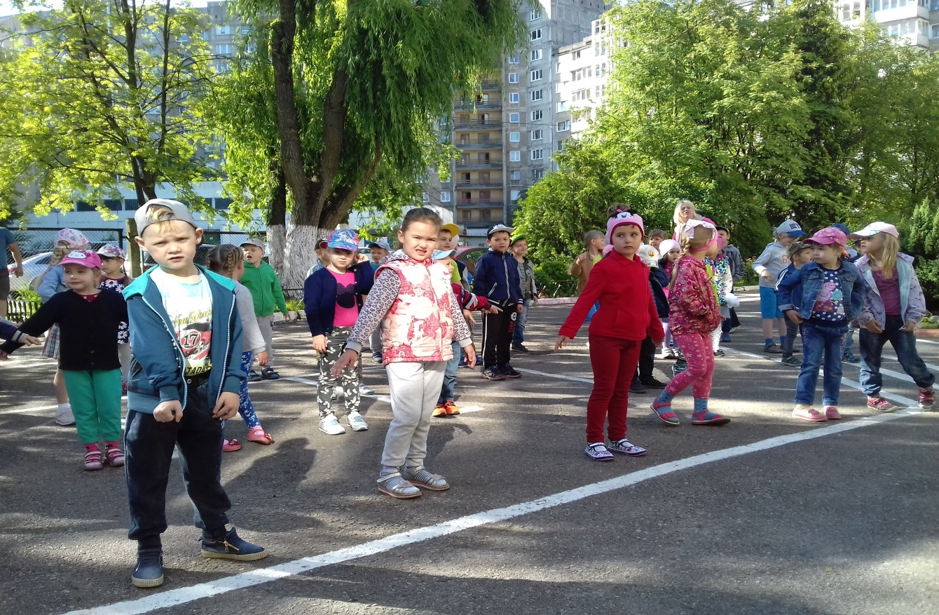

Весь период бодрствования , кроме сна, проводили на свежем воздухе , время проведения прогулок в летний период увеличилось. В связи с этим повышается двигательная активность детей за счет организации различных видов деятельности на участке – спортивные и подвижные игры, развлечения, организации игровой, трудовой, экспериментальной деятельности детей.
Одежда детей соответствовала температурному режиму, обязательно наличие головного убора.
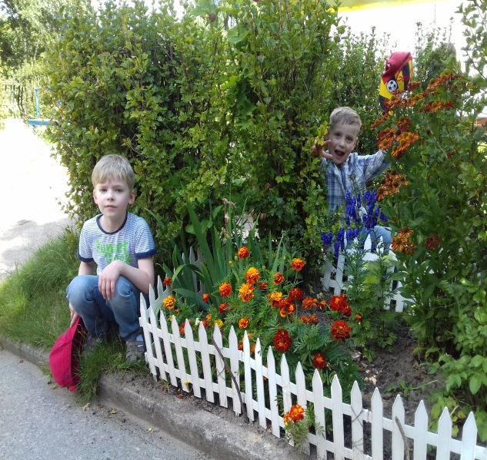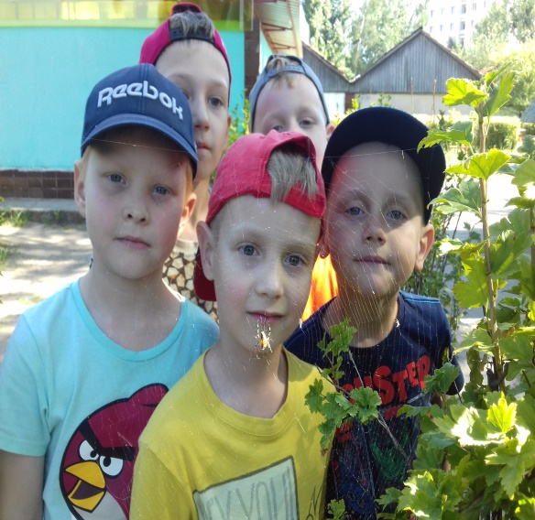

Оздоровительная работа основывалась на закаливающих процедурах, таких как : воздушные и солнечные ванны, проводилась гимнастика после сна, босохождение по корректирующим дорожкам.
Регулярно проводилась включение в меню фруктов, соков.
Соблюдались санитарно-гигиенические требования: мытье скамеек, выносного материала. Игрушки, машинки, набор для песочницы, мячи, скалки, выносили регулярно. Огромная роль отводилась и формированию трудолюбия, привитию элементарных трудовых навыков и умение, знакомству с трудом взрослых, воспитанию ответственности, самостоятельности , умению коллективно взаимодействовать.
Совместно с детьми велась работа по уходу за растениями на своей клумбе, прополка, полив растения и песка, уборка площадки, в процессе которой и формировались трудовые навыки у воспитанников.
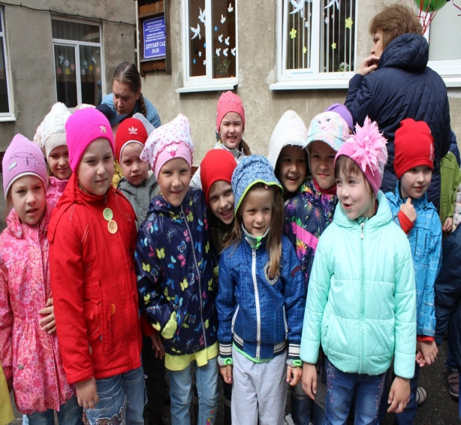 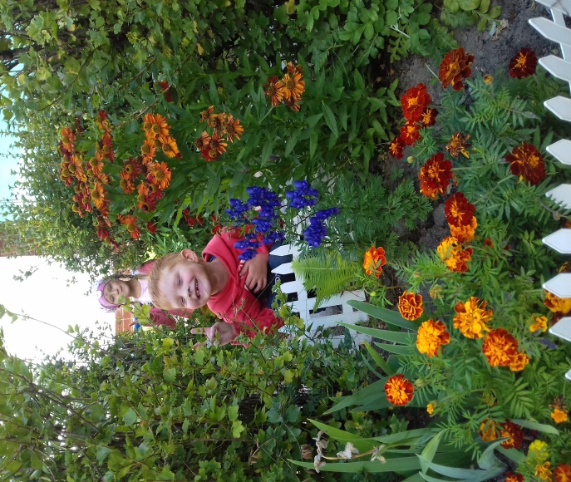 В дождливую погоду в группе организовывались : чтение худ литературы, изготовление поделок из пластилина, аппликации , учили стихи, песни, пословицы о лете, театрализованная деятельность, продолжали развивать моторику рук и пальцев .
За летний период проводились следующие мероприятия.
- “ День защиты детей”
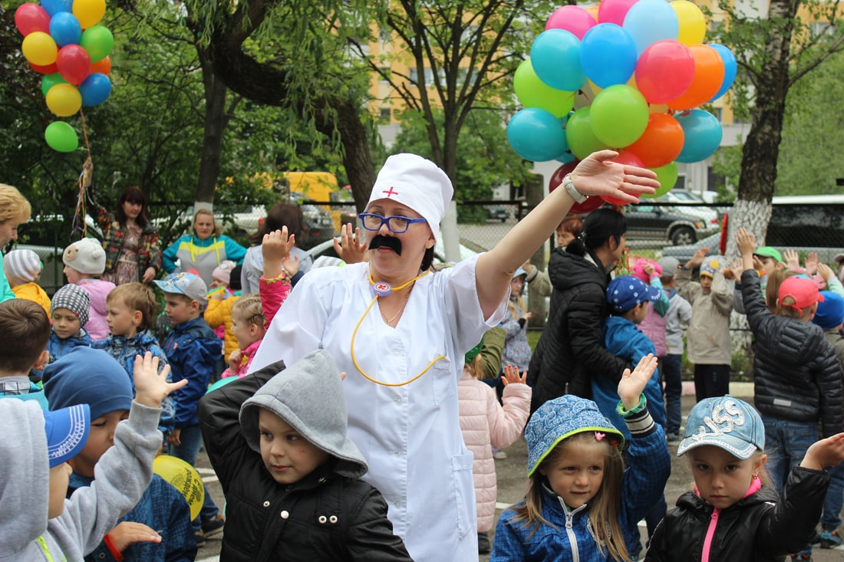
2.Инсценировка сказки: “ Дело было в лесу”
Совместно с музыкальным руководителем подготовили сказку для родителей и детей среднего возраста.
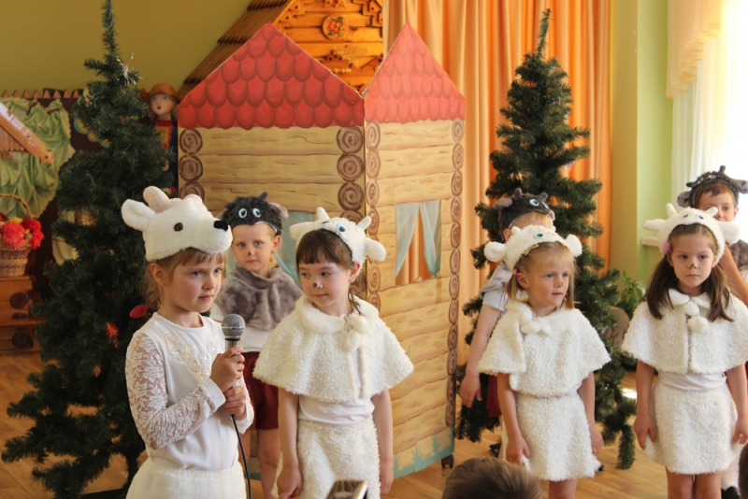
3. тематически летний праздник: “Июль- лето красное” Вспомнили русские народные забавы, игры, пляски…
4. 11 июля дети участвовали в мастер классе проводимых в “ Худ –Галереи” и изготовили аппликацию “Снежная королева”
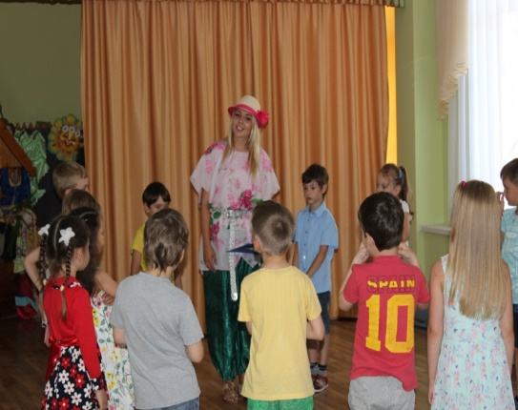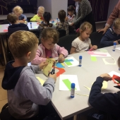

5. ”ДЕНЬ КОНФЕТЫ”
Познакомились с историей возникновение конфеты, на праздник были приглашены родители и дети средней группы, играли, пели, читали стихи, в финале праздника конкурс дефиле .
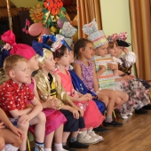
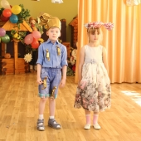
В летний период продолжалась работа с родителями . Были проведены консультации, беседы ,регулярно обновлялась информация в родительском уголке , на темы связанны с сохранением и укреплением здоровья детей летом , о закаливание организма , о соблюдении культурно-гигиенических требований в домашних условиях , об организации питания и летнего отдыха детей. Обновили уголки, приобрели игрушки, настольные игры по возрасту , канцтовары.
За летний – оздоровительный период случаи травматизма отсутствуют.
Все запланированные мероприятия по летней – оздоровительной работе реализованы.

отчёт
о летней оздоровительной работе
с детьми в старшей группе
за 2017 год
МАДОУ Детский сад №135

Воспитатель: Новикова О А
Спиридонова Н В

